行政院農業委員會農業試驗所
106年度「農業商業模式之觸動」講座論壇第三場次簡章
- 活動緣起
綜觀台灣農業發展轉型過程及國際趨勢發現：我國小農林立致農業規模化及組織化程度不足，無法有效把握先機；而偏鄉及農村勞動力缺乏及農民高齡化，如何最大化地應用商業策略引入外部資源，發展可持續性的商業模式成為課題，再加上全球積極發展智慧科技農業，如何建立設施農業新技術，結合資通訊、物聯網、大數據等科技業已成未來農業發展重要課題。而農產業兼具社會及安全等功能價值及發展可能性，為降低生產成本、提高生產效率、因應智慧彈性生產及解決勞動力不足的困境，農業需透過新興科技逐步調整升級與轉型，加快建設智慧農業，推進農業現代化，應積極培育農業優質人才，提升農業競爭力，充分了解趨勢並動態調整之思維，應積極引導其有商業模式策略思維，本講座論壇期以具經管能力基礎之農業商業模式典範為師，強化農民商業模式策略思維發展。
本論壇辦理目的在於以智慧農業為基礎，因應痛點導入外部資源與內部整合之案例分享與討論，幫助農民因應環境發想專屬的商業模式，綜觀近期趨勢與發展，以智慧服務應用、智慧零售趨勢及智慧農業導入為本年度講座論壇之主題。邀請國內外業者與會分享不同資源稟賦及環境趨勢下，各自商業模式的經驗談。


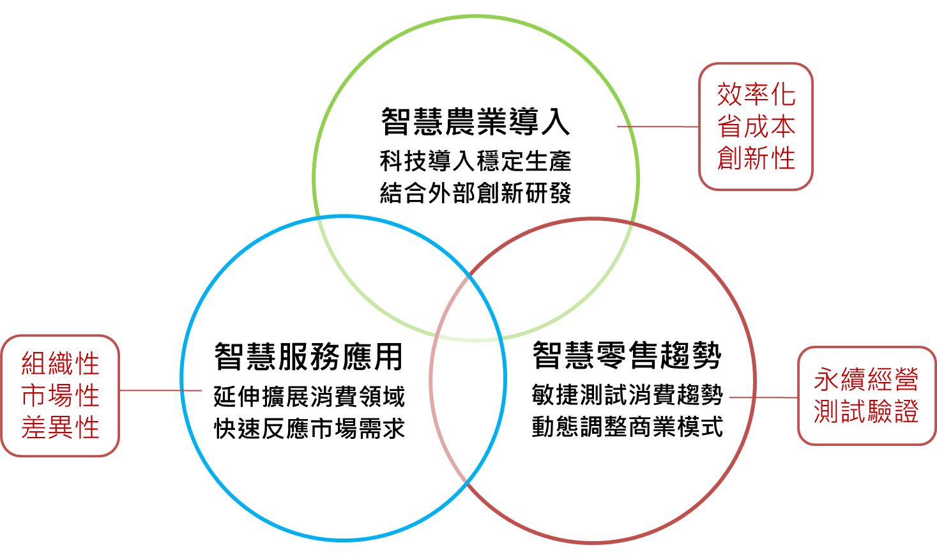

- 主辦單位
行政院農業委員會農業試驗所

- 參與對象
（一）農村再生跨域合作計畫輔導團隊及相關社區人員
（二）曾獲獎之傑出農民（十大、績優、神農獎等）
（三）各試驗改良場所推薦之農民學院進階班以上結訓學員
（四）農業委員會專案輔導之青年農民
（五）農民團體組織或農企業成員
（六）農業相關企業及對農業商業模式策略有興趣者
- 活動地點
行政院農業委員會農業試驗所行政大樓大禮堂
（臺中市霧峰區中正路189號行政大樓三樓）

- 活動辦理日期、議程及主講人介紹
主題：農業商業模式「智慧農業導入」講座論壇
日期：10月26日（四）下午1時30分至下午4時30分
議程：
時間 | 內容 | 預定主持人/與談人
13：00-13：30 | 報到
13：30-13：40 | 長官致詞 | 行政院農委會農業試驗所  陳駿季 所長
13：40-13：50 | 台前合影留念
13：50-14：30 | 分享主題：（40 min）  農田裡的開源自造者－小機具大效率 | 陳幸延先生
14：30-14：40 | 休息時間
14：40-15：40 | 分享主題：（60 min）  從車庫裡誕生的「微氣候」哲學 | 陳新豪先生  陳祈華先生  焦盛明先生
15：40-16：00 | 場地整理與休息
16：00-16：30 | 綜合討論：  - 導入新模式前，尋找外部資源及伙伴合作應有哪些準備？  - 導入智慧農業後的心路歷程。 | 主持人：  行政院農委會農業試驗所  陳駿季 所長  與談人：  陳幸延先生  陳新豪先生  陳祈華先生  焦盛明先生
16：30- | 賦歸

與談人介紹：
與談人/單位 | 簡介
農田裡的開源自造者－陳幸延 | 陳幸延，77年次，聖約翰科技大學資訊系畢業，以自製小型農具發揚「開放原始碼生態學」精神，於宜蘭員山鄉經營面積近7分的水稻。在務農過程中，陳幸延體會到農田裡的許多問題其實可透過簡單的自製軟硬體解決，他對於科技應用於農業中，並非追求科技取代人力，而是希望透過機器的輔助，促進農作效率化。於是他發揮所學，自製小農業機械及裝置，並與村內其他農友共享：  1. 電動割草機－以廢料組成的割草機，材料分別來自修車廠、鐵工廠、木材行和電子零件。一般電動割草機售價約2萬元，自製成本為零。  2. 天氣盒－可測量每天的光照、紫外線、風速、風向、雨量、空氣品質和大氣壓力等天氣狀況並記錄之。  3. 水閘門－一般老農是憑經驗和習慣管理水田的水位，但是透過這項裝置，不僅可以記錄水位、水溫和土溫，未來還可以用馬達自動控制水閘門。  * 開放原始碼生態學（Open Source Ecology）是雅庫博夫斯基（Marcin Jakubowski）在2003年成立的社群，強調在開放精神之下自製農具，以最少資源達成土地永續發展的目標。
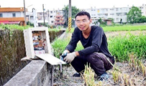
從車庫裡誕生的「微氣候」哲學  －陳新豪團隊 | 陳新豪，68年次，南開科技大學資訊管理系畢業，曾任職於倉儲管理和餐飲業。2010年進入產銷班，2008年開始和陳祈華、焦盛明一起規劃環境監控系統。  陳新豪團隊的農地經營特色有：  1. 事先設定參數，自動執行  農民可以在App中設定好澆灌控制、遮陰控制、光照控制等參數，當數值達到特定範圍，就會自動執行任務。  2. 長期紀錄形成在地氣象數據  透過園內的感測器，可以偵測溫度、濕度和光照，經過長期記錄可以形成當地微氣象數據，作為農民耕作參考。  3. 四組土壤感測器確保數值準確  園區內安裝了四組土壤感測器，其中三組達標才會啟動給水。因為每處光照條件不同，這樣才能確保準確度。
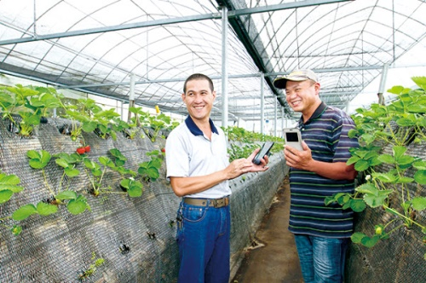

106年度「農業商業模式之觸動」第三場次講座論壇報名表
日期 | 10/26（四）智慧農業導入
服務單位 | （同單位請分開報名）
單位屬性 | □政府機關 □協會 □農民團體及產銷班（○農會○合作社○產銷班）  □農場、農企業或一般企業 □其他 __________________
產業別 | □生產栽培（○一般作物○花卉園藝○果樹○漁業○畜牧）  □加工製造（○農產品○畜產品○水產品○其它 ）  □服務（○觀光○餐飲○物流○設計○銷售○其它 ）
參加背景 | □農村再生跨域合作計畫輔導團隊及相關社區人員  □曾獲獎之傑出農民（十大、績優、神農獎等）  □各試驗改良場所推薦之農民學院進階班以上結訓學員  □農業委員會專案輔導之青年農民  □農民團體組織或農企業成員  □農業相關社會企業及對農業經營模式有興趣者  □其他_______________
*姓名 |  | 職稱
*手機號碼 |  | E-mail
*出生年月日 | （搭乘接駁車者必填）  西元 年 月 日 | *身分證字號 | （搭乘接駁車者必填）
*交通接駁 | 來程：□是 高鐵台中站。12：30一樓大廳內6號出口集合（高鐵出站閘口為二樓）  回程：□是 農試所行政大樓1樓。17：00準時發車  （上開資料僅作人數統計用；逾時不候，欲搭乘者請準時集合）
*個人資料  保護聲明 | 行政院農業委員會農業試驗所（下稱「農試所」）謹依個人資料保護法規定告知您下列事項：  - 個人資料蒐集之目的  - 為執行農試所主辦之會議、座談會及其他依法得從事業務有關之活動。  - 作為上開活動之後續處理、聯絡、郵寄及紀錄之用途。  - 個人資料蒐集之類別如報名表。  - 農試所對於您提供之個人資料，將妥為保存，並遵循以下原則使用您的個人資料：  - 農試所將於存續期間內於前述第一項目的內使用您的個人資料，不另做其他用途。  - 農試所將於國內使用您的個人資料，不會傳輸至其他國家或第三人。  - 依個人資料保護法第三條規定，您可以針對您的個人資料行使以下權利，若有個人資料相關權益問題，請洽（02）2698-2989 #2866 范專員。  - 您可拒絕提供全部或部分個人資料，但若您不願意提供真實且正確完整之個人資料，將可能導致您無法參加農試所所辦理之活動或服務等權益。  - 本人已閱讀並充分瞭解上開告知事項。  親 簽：  日 期： 年 月 日（未回傳恕不受理報名）
  - 查詢或請求閱覽。 | - 請求製給複製本。
  - 請求補充或更正。 | - 請求停止蒐集、處理或利用。
  - 請求刪除。
備註 | 1. 請確實填寫報名表，將優先錄取報名資訊完整者。  2. 報名方式：  (1) 網路報名：https://goo.gl/ZHFsQ8  (2) 傳真報名：(02) 2698-9055  3. 洽詢電話： (02) 2698-2989轉2866范專員/或轉7314呂專員  洽詢Email：2866@cpc.tw 財團法人中國生產力中心農業創新組 范家儀專員  4. 本論壇備有高鐵接駁車，需搭乘者，請務必於「交通接駁」欄位勾選。  5. 請於報名截止日10月16日（星期一）前完成報名手續。本論壇免費且公開，惟名額有限，敬請儘速報名；一旦額滿將提前關閉報名系統。不便之處，敬請見諒！

【交通指引】
- 自行開車
南下：
由中山高速公路（國道1號）→由台中中清（大雅）或中港交流道下→接中彰快速道路→於快官交流道上中二高（國道3號）→霧峰交流道下（211K）→右轉接台三線往草屯方向（南下）→約4分鐘→經味全食品霧峰總廠（左手邊）→到達本所（省道197.8 K；右手邊）。
如直接由福爾摩沙高速公路（國道3號）南下→於霧峰交流道下（211K）→右轉接台三線往草屯方向（南下）→約4分鐘→經味全食品霧峰總廠（左手邊）→到達本所（省道197.8 K；右手邊）。
北上：
由福爾摩沙高速公路（國道3號）→於霧峰交流道下（211K）→右轉接台三線往草屯方向（南下）→約4分鐘→經味全食品霧峰總廠（左手邊）→到達本所（省道197.8 K；右手邊）。

- 搭乘大眾運輸工具
搭乘火車或客運者，請於台中站下車轉搭：
臺中市公車107、108路或統聯客運59路，於『農試所』站下車。
彰化客運或豐原客運往草屯、南投之車班，於『農試所』站下車。


